1. Qt下载

官网下载链接<http://download.qt.io/archive/qt/>，下载最新版 5.10

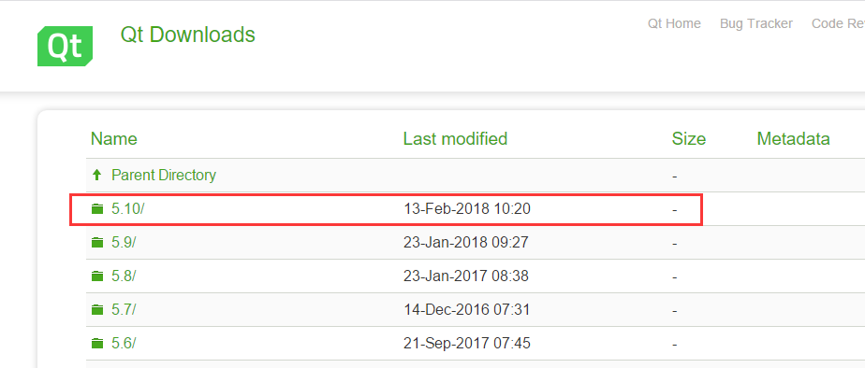

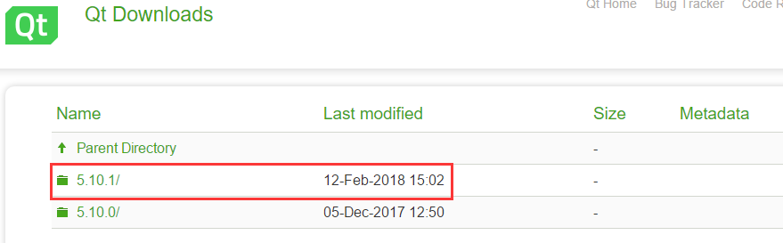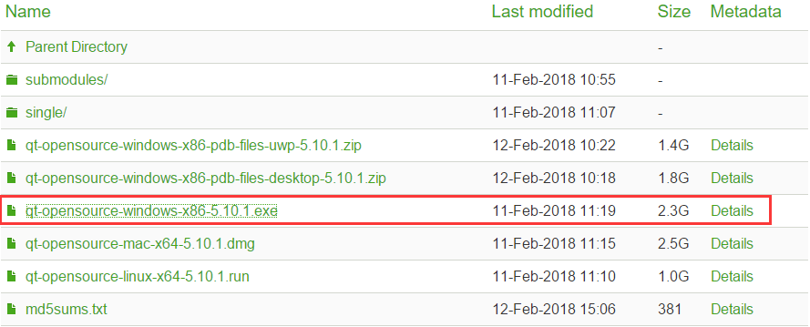

官网的下载网站有的时候可能会抽风，也可以选择国内的镜像下载源<http://mirror.bit.edu.cn/qtproject/archive/qt/>

1. 打开安装文件

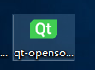

一直点击下一步，我的安装路径如下：

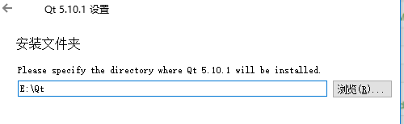

接下来勾选一下四个组建

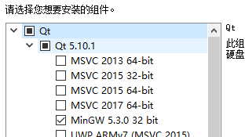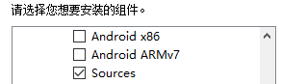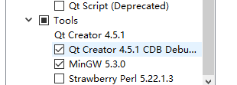

然后一直下一步。

1. 最后，Qt的安装就完成了一下为我运行的一个程序截图：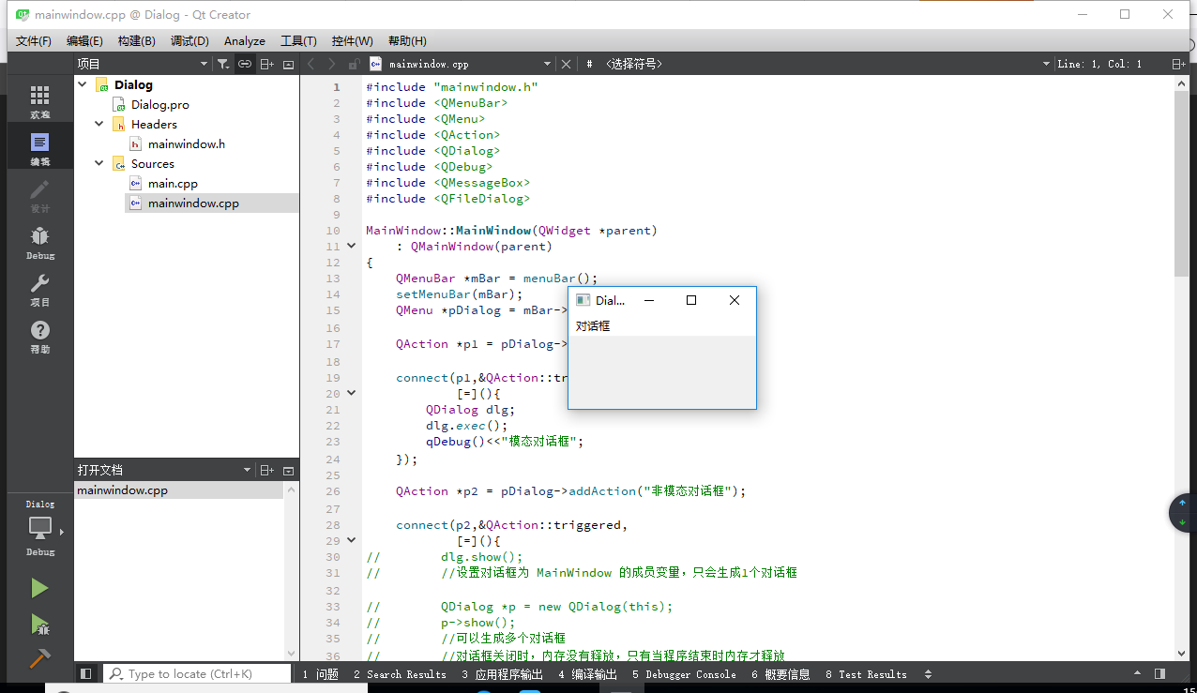
2. 环境变量

使用上述方法生成的exe文件只能在QtCreater中打开，如果直接打开exe文件，电脑就会提示缺少一系列链接文件。为了能够在计算机中直接打开exe文件，还需要为系统设置环境变量。

Windwos10电脑在搜索中搜索环境变量，点击编辑系统环境变量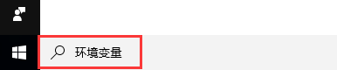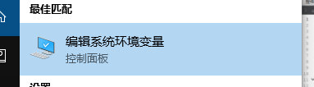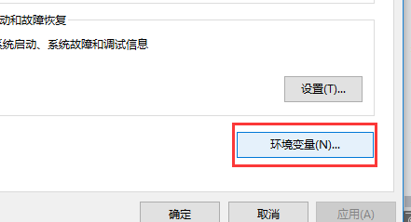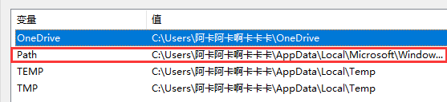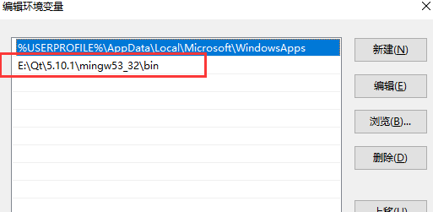

其中新加入的路径为电脑里Qt对应的MinGW对应的bin路径。

添加完环境变量后，就可以正常打开Qt生成的exe文件了。